

Název školy | Plavská škola
Autor | Mgr. Jana Kneřová
Název | VY_32_INOVACE_16_ČJ_Příslovce_PL
Téma | ČJ 3 – Slovní druhy
Číslo projektu  Anotace | CZ.1.07/1.4.00/21.1135  Žáci vyhledávají a určují příslovce.  Tvoří příslovce z přídavných jmen. Vymýšlí věty s příslovci.  Práce samostatná, vhodná i ke společnému řešení na interaktivní tabuli.

Příslovce – PL

1. Prohlédněte si tabulku a doplňte pomocné otázky k určování:

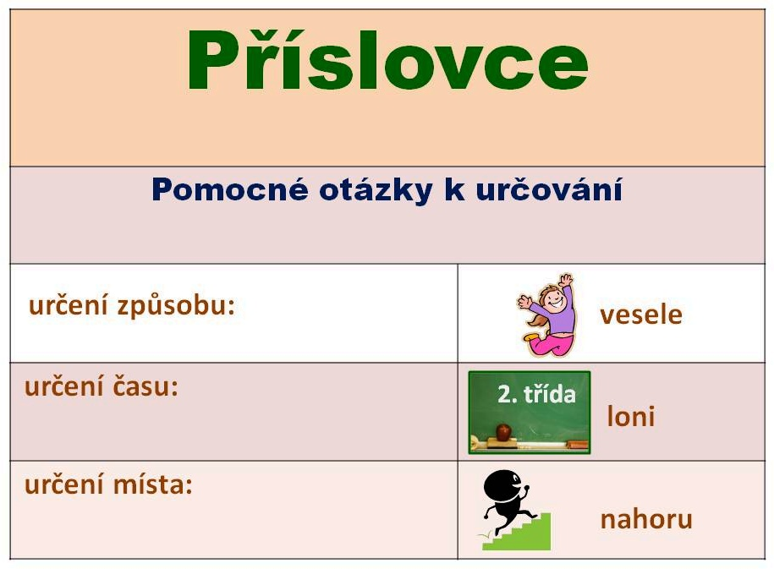
Tabulku si vystřihněte a používejte jako malou nápovědu do té doby, než se ji naučíte.

2. Najděte ve větě příslovce a šipkou označte, o které příslovce jde, co určují:

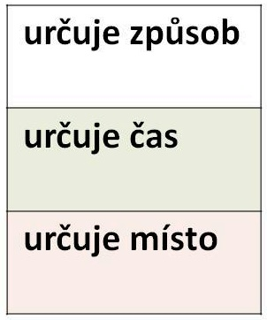
Bydlím blízko naší školy.

Byla jsem včera v kině.

Sluníčko jsem vymaloval žlutě.

V divadle se musíme chovat tiše.

3. Zabarvěte žlutě ve větách příslovce:

V létě na horách jsme chodili nahoru a dolů.
Návštěva ze Slovenska přijede asi zítra nebo pozítří.
Teta bydlí nedaleko zimního stadionu.
Trávu jsem namaloval zeleně a oblohu modře.
Tady není téměř vidět, chybí zde lampička.


4. Napište k přídavným jménům příslovce a na každé vymyslete i větu:

OŠKLIVÝ -

PILNÝ -

ŠIKOVNÝ -

BAREVNÝ -

Příslovce – PL - řešení

1. Prohlédněte si tabulku a doplňte pomocné otázky k určování:

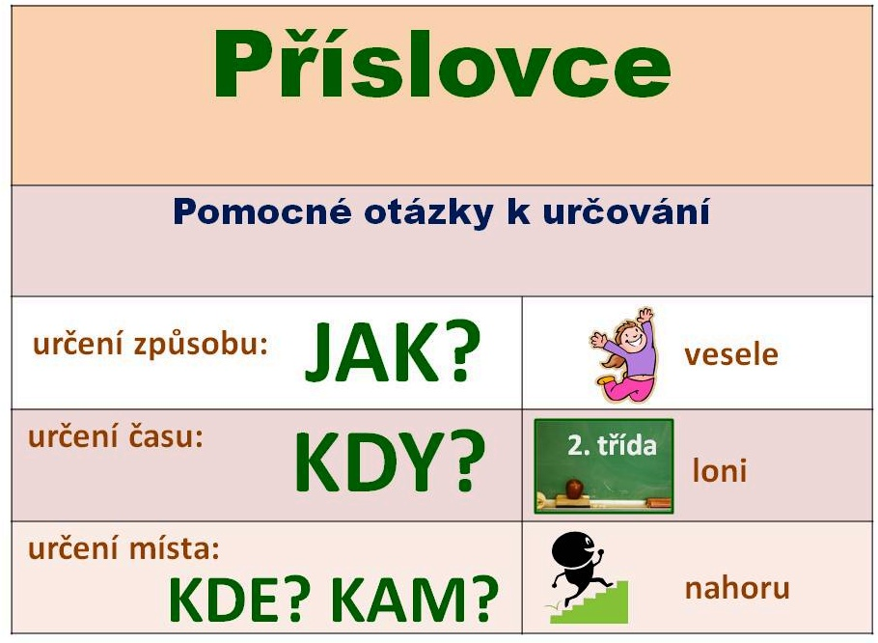
Tabulku si vystřihněte a používejte jako malou nápovědu do té doby, než se ji naučíte.

2. Najděte ve větě příslovce a šipkou označte, o které příslovce jde, co určují:

Bydlím blízko naší školy.

Byla jsem včera v kině.

Sluníčko jsem vymaloval žlutě.

V divadle se musíme chovat tiše.

3. Zabarvěte ve větách žlutě příslovce:

V létě na horách jsme chodili nahoru a dolů.
Návštěva ze Slovenska přijede asi zítra nebo pozítří.
Teta bydlí nedaleko zimního stadionu.
Trávu jsem namaloval zeleně a oblohu modře.
Tady není téměř vidět, chybí zde lampička.

4. Napište k přídavným jménům příslovce a na každé vymyslete i větu:

OŠKLIVÝ - OŠKLIVĚ

PILNÝ - PILNĚ

ŠIKOVNÝ - ŠIKOVNĚ

BAREVNÝ – BAREVNĚ

Věty – individuální práce žáků.

Obrázky: www.office.microsoft.com

